LRC MED
Das Learning Resources Center (LRC) in der Bereichsbibliothek Medizin (BBM) ist ein Raum mit PC-Arbeitsplätzen und ergänzender Technik, damit Du Medien und Dokumente recherchieren, bearbeiten und ausgeben kannst. Dafür stehen zur Verfügung:
- Über 100 moderne Windows Workstations
- Hochgeschwindigkeits-Internetzugang
- Zugriff auf den GUK-Onlinekatalog und die Datenbankangebote der SUB
- umfangreiche Softwarepakete (u.a. Microsoft Office, Adobe Creative Cloud, SPSS)
- studIT-Helpdesk mit täglich bis zu 6 Stunden Beratung
- A4-Flachbettscanner
- Multifunktionsgeräte zum Drucken und Kopiereren
- ein Posterplotter für A0-Großformatdruck
- Notebookarbeitsplätze (Wireless LAN verfügbar)
- Gruppenlernplätze
- Einzellernplätze
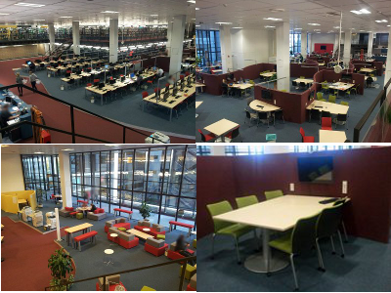

FAQ
Hier ein paar häufig gestellte Fragen:

Wer kann das LRC MED nutzen?
Die computerbasierten Arbeitsplätze des LRC stehen allen Studierenden offen. Die Nutzung des LRC MED (außer Drucken) ist natürlich kostenlos.

Wie kann ich mich an den Rechnern anmelden?
Zur Benutzung benötigst Du einen Account. Studierende der Georg-August-Universität bekommen diesen zusammen mit dem Studienausweis bei der Immatrikulation. Inhaber eines GWDG-Accounts können sich ebenfalls an den Rechnern anmelden. Privatnutzer der SUB können sich mit ihrem Kopier-& Druckkonto anmelden (Domäne UG-Student). Mit all diesen Accounts kann man auch das WLAN (eduroam) in der UMG nutzen.

Wo bekomme ich Hilfe?
studIT ist der IT-Dienstleister für Studierende der Universität Göttingen. Die Beratung von studIT ist am Beratungstresen für Dich da.

Wie kann ich drucken?
Die Drucker des LRC sind automatisch mit den Rechnern verbunden. Sie müssen nur die entsprechende Druckwarteschlange auswählen. Sobald sich Studierende an den Rechnern anmelden, sehen sie ihr aktuelles Druckguthaben auf dem Bildschirm. Dieses Druckguthaben kann bei den Mitarbeitern der SUB aufgeladen werden. Druckguthaben der GWDG-Accounts werden über die Institute abgerechnet.

Verfügbare Software
Die Rechner des LRC MED sind Windows-PCs. Es ist folgende Standardsoftware installiert.

Standortspezifische Software
Auf einigen PCs (siehe Standortplan) ist eine professionelle (lizenzpflichtige) Software für Grafik- und Videobearbeitung installiert. Auf den studIT-PCs des LRC MED kann die software SPSS verwendet werden.
Update Stand 2021:
Die Adobe Creative Suite wurde durch die CorelDRAW Graphics Suite ersetzt und ist an allen Arbeitsplätzen verfügbar.
Die Statistikprogramme SAS, SPSS, Statistica und R sind an allen Arbeitsplätzen verfügbar.
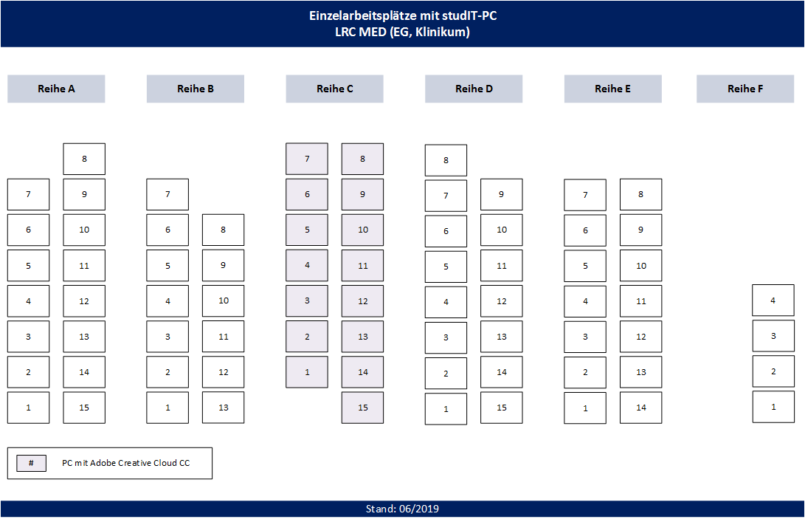
tag> "lrc med" lrc med universitätsmedizin

